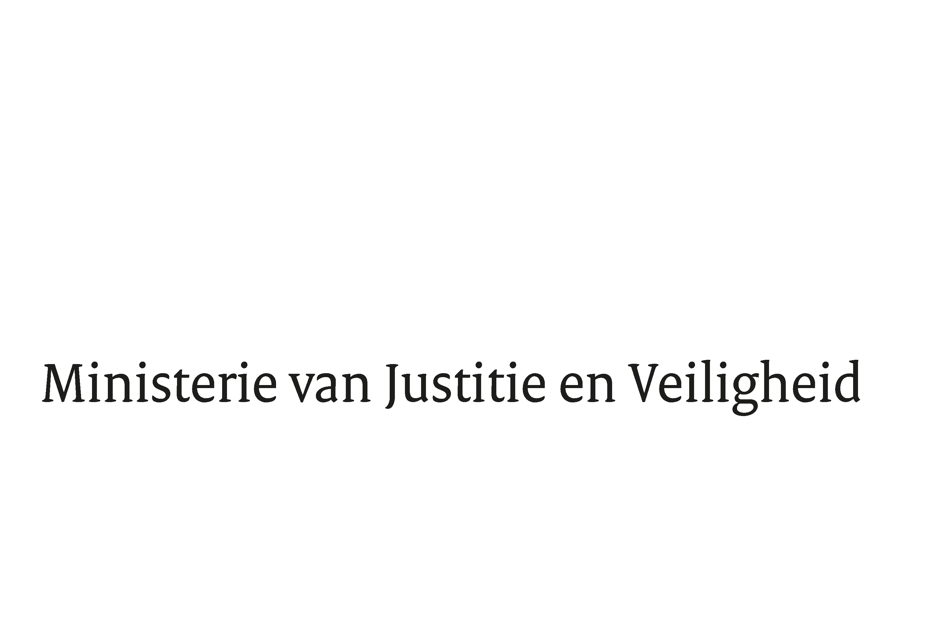

> Retouradres Postbus 16950 2500 BZ Den Haag
Aan de Voorzitter van de Tweede Kamer
der Staten-Generaal
Postbus 20018
2500 EA DEN HAAG

Datum | 8 september 2026
Onderwerp | Harbersbrief: Periodieke rapportage Nationale Veiligheid: Bewaken en Beveiligen, Crisisbeheersing, Cybersecurity en Statelijke Dreigingen
Ministerie van Justitie en
Veiligheid
Turfmarkt 147
2511 DP Den Haag
Postbus 20011
2500 EH Den Haag
www.rijksoverheid.nl/jenv

Kenmerk
7673009

Datum
8 september 2026
Bijlagen
3

Met deze brief informeer ik uw Kamer over de planning en onderzoeksopzet van de in 2027 te verschijnen Periodieke rapportage van het beleidsthema ‘Nationale Veiligheid’.

Afbakening
De NCTV kent in het kader van de Strategische Evaluatie Agenda (SEA) één (beleids)thema, namelijk Nationale Veiligheid. In het kader hiervan kent de NCTV de volgende vijf sub-thema’s: Bewaken en Beveiligen, Contraterrorisme (inclusief bescherming burgerluchtvaart), Crisisbeheersing, Cybersecurity en Statelijke Dreigingen.

Voor het sub-thema Contraterrorisme is reeds een Periodieke rapportage gedeeld met uw Kamer in maart 2026. De komende Periodieke rapportage zal zich daarom richten op de overige sub-thema’s, te weten: Bewaken en Beveiligen, Crisisbeheersing, Cybersecurity en Statelijke Dreigingen. Hierbij geldt dat deze rapportage slechts die beleidsinitiatieven omvat waarbij de NCTV direct betrokken is.

De NCTV dient de nationale veiligheid. Daarbij beschermt de NCTV belangen, signaleert dreigingen en versterkt de weerbaarheid. De NCTV werkt samen met andere partners aan de nationale veiligheid zoals met de AIVD, MIVD en de politie. Ook werkt de NCTV samen met verscheidene lokale, maatschappelijke alsmede private partijen.

Deze Periodieke rapportage 2027 beslaat de periode 2019 tot en met 2025. Uitgangspunt van iedere Periodieke rapportage is het bepalen van de mate waarin de voor een beleidsterrein gestelde doelen zijn gerealiseerd en de maatschappelijke effecten die dit tot gevolg heeft gehad. Met andere woorden: de doeltreffendheid en doelmatigheid waarmee deze effecten zijn gerealiseerd.

Vertrekpunt is de aan het beleid ten grondslag liggende beleidstheorie, waarbij eerst voor elk van de genoemde thema’s de gehanteerde beleidstheorie zal worden geëxpliciteerd, waarna de hiermee behaalde effecten en de doelmatigheid en doeltreffendheid worden bekeken. Hierbij dienen twee kanttekeningen te worden geplaatst:
- De NCTV maakt niet op elk thema beleid, maar heeft soms enkel een coördinerende functie. Hierdoor is het niet eenvoudig om voor deze thema’s een directe relatie te leggen tussen het handelen van de NCTV en behaalde effecten.
- In de betreffende periode is een beperkt aantal evaluaties uitgevoerd (zie bijlage 3). Daarom zal in de Periodieke rapportage, indien van toepassing, worden gekeken naar de voorwaarden die de NCTV in de gelegenheid stellen de doeltreffendheid en doelmatigheid van het handelen te evalueren. Daarnaast wordt, onder andere middels interviews, onderzocht hoe de betrokken ketenpartners aankijken tegen de maatschappelijke meerwaarde die de NCTV direct dan wel indirect genereert.

Ten slotte dient te worden opgemerkt dat vanwege het korte tijdsverloop de aanbevelingen uit de Periodieke rapportage Contraterrorisme nog niet zijn overgenomen in de huidige Periodieke rapportage. Dit zal een van de speerpunten vormen in aanloop naar de volgende Periodieke rapportage Nationale Veiligheid, waarin alle afdelingen van de NCTV worden meegenomen.

Onderzoeksopzet
Voor elk sub-thema zal de Periodieke rapportage ingaan op het nagestreefde doel, de hiervoor geldende grondslag(en) en de na te streven richtingen. De bijbehorende beleidstheorieën worden in bijlage 2 besproken. Hiervoor geldt dat deze als startpunt voor de Periodieke rapportage dienen; aan de onderzoekers zal worden gevraagd om voor ieder sub-thema de theorie verder uit te werken. Tevens zal hen worden gevraagd om voor ieder sub-thema indicatoren te ontwikkelen waarmee de behaalde maatschappelijke effecten alsmede de bijbehorende doelmatig- en doeltreffendheid kunnen worden vastgesteld.

Bewaken en Beveiligen
Het sub-thema Bewaken en Beveiligen vloeit voort uit de generieke zorgplicht van de overheid om ‘het recht op leven’ van burgers te beschermen (art. 2 EVRM). Het doel is om (terroristische) aanslagen op personen, objecten en diensten te voorkomen. Hierbij heeft de NCTV twee verantwoordelijkheden, te weten (1) die van stelselverantwoordelijke en (2) het nemen van bewakings- en beveiligingsmaatregelen voor de in het stelsel opgenomen personen.

Vanaf 2018 is structureel ingezet op de versterking én vernieuwing van het taakveld bewaken en beveiligen. Hiervoor zijn verschillende beleidstrajecten ingezet, waarbij de Kamer periodiek over de voortgang is geïnformeerd. De beleidsmatige aanpak van dit traject is samen te vatten met de volgende drie uitgangspunten:

- Inrichten van het taakveld bewaken en beveiligen om de effectieve beveiliging van personen en objecten mogelijk te maken. Hierbij is ingezet op:
- Het voorhanden zijn van noodzakelijke wet- en regelgeving;
- Het opstellen van beleidskaders die duidelijkheid bieden aangaande de vereiste regels, processen en structuren voor het taakveld;
- Het organiseren en inrichten van het taakveld, alsmede de verdeling hiervan;
- Een eenduidig vastgelegde rolverdeling van de betrokken actoren;
- Toezicht en sturing op de naleving van wet- en regelgeving en implementatie van beleidskaders vanuit een centraal punt.
- Het versterken en ondersteunen van de governance waarmee het taakveld als geheel kan worden aangestuurd.
- Het (door)ontwikkelen van het vakgebied bewaken en beveiligen. Hierbij is (onder andere) ingezet op:
- Het versterken van de informatiepositie binnen de het stelsel;
- Het versterken van de samenwerking tussen de uitvoerende organisaties;
- Het innoveren van methodieken en werkwijzen om dreigingen en risico’s te analyseren;
- Het inrichten van een kennis en innovatiefunctie over het vakgebied bewaken en beveiligen binnen het systeem;
- Het inrichten van kwaliteitssystemen om het functioneren van het systeem te monitoren;
- Investeren in het efficiënt, flexibel en innovatief gebruik maken van het beschikbare potentieel aan capaciteiten en (technologische) middelen .
- Aandacht voor de gevolgen voor de beveiligde personen teneinde hun veiligheid en welzijn blijvend te waarborgen. Hierbij is ingezet op:
- Investeringen in de weerbaarheid van de te beveiligen personen;
- Aandacht voor de gevolgen van de genomen maatregelen voor het welzijn van de personen in kwestie.

Crisisbeheersing en maatschappelijke weerbaarheid
Het sub-thema Crisisbeheersing vloeit voort uit de kerntaak van de overheid om de samenleving veilig te houden. De minister van Justitie en Veiligheid is stelselverantwoordelijk voor de crisisbeheersing en coördinerend bewindspersoon binnen dat stelsel. Hierbij gaat het om de ontwikkeling en inrichting van het crisisbeheersingsbeleid en het bijbehorende stelsel, en - in afstemming met betrokken publieke en private partners waaronder bedrijven, maatschappelijke organisaties en burgers - voor een goede werking en samenhangende aanpak in de praktijk om zo goed mogelijk voorbereid en toegerust te zijn om crises te voorkomen en beheersen.

Als uitgangspunt geldt het versterken van de crisisvoorbereiding en paraatheid, en van de weerbaarheid van de samenleving en de overheid tegen mogelijke crises, om deze effectief te kunnen beheersen. Ten aanzien van crisisbeheersing is ingezet op:
- Het op basis van risicoanalyses ontwikkelen en actualiseren van crisisplannen in samenwerking met de betrokken publieke en private partners;
- Coördinatie van de crisisbeheersing binnen en buiten de nationale crisisstructuur;
- Coördinatie en uitvoering van de Rijksbrede risico- en crisiscommunicatie;
- Het bevorderen van de kwaliteit en professionaliteit bij de betrokken crisispartners door opleiden, trainen en oefenen en het uitwisselen van relevante leerervaringen;

Cybersecurity
De minister van Justitie en Veiligheid is coördinerend bewindspersoon op cybersecurity. Dit taakveld geeft invulling aan deze coördinerende rol mede door middel van de Nederlandse Cybersecuritystrategie 2022 - 2028 (NLCS), bedoeld om Nederland digitaal veilig te maken. Doel hiervan is de inrichting en verdere ontwikkeling van het cybersecuritystelsel waarmee de overheid, bedrijfsleven en burger digitaal weerbaarder wordt en blijft.

De beleidsmatige aanpak hiervan is gebaseerd op het volgende uitgangspunt:
Het periodiek bijwerken van de door de NLCS gehanteerde aanpak om een effectieve aanpak van cybersecurity te garanderen. Hierbij is ingezet op:
- Inrichten van een monitoring- en evaluatieprogramma;
- Uitvoeren van periodieke evaluaties door een derde partij;
- In kaart brengen van relevante trends, dreigingen en risico’s;
- Betrekken van (mede)overheden, wetenschap, burgers en private partijen bij uitwerken en implementeren van voor hen relevante deelonderwerpen.

Statelijke Dreigingen
Nederland hanteert een integrale benadering op het signaleren en tegengaan van statelijke dreigingen alsmede het versterken van de weerbaarheid hiertegen. Hierbij wordt gekeken naar de hybride dreigingen, economische veiligheid en ongewenste buitenlandse inmenging. Het taakveld Statelijke Dreigingen geeft hierbij vorm aan de coördinerende rol van de NCTV om de nationale veiligheid te beschermen tegen dreigingen van statelijke actoren of hun proxy’s. Hierbij dient opgemerkt te worden dat een groot deel van de (uitvoering van) de aanpak binnen de verantwoordelijkheid van de relevante vakministers valt.

De beleidsmatige invulling hiervan is gebaseerd op het volgende uitgangspunt: Het ontwikkelen van een geïntegreerde aanpak van statelijke hybride dreigingen teneinde deze het hoofd te kunnen bieden. Hierbij is ingezet op:
- Bevorderen van de samenwerking en informatie-uitwisseling tussen overheidspartijen, bedrijfsleven en kennisinstellingen;
- Coördineren van in te zetten maatregelen door betreffende partijen;
- Versterken van het vermogen van de betreffende partijen om dreigingen te detecteren;
- Voorkomen van het optreden of voortbestaan van kwetsbaarheden;
- Reageren op zich voordoende hybride dreigingen of incidenten.

Periodieke rapportage 2027
De Periodieke rapportage is een zogenaamd ‘syntheseonderzoek’, wat betekent dat het gebaseerd is op reeds uitgevoerde evaluatieonderzoeken in de periode 2019 – 2025 volgens de Strategische Evaluatie Agenda (SEA). Deze eerder uitgevoerde onderzoeken worden naast elkaar gelegd zodat over het geheel van het begrotingsartikel een uitspraak kan worden gedaan. Deze evaluaties kennen echter een diversiteit aan methoden en technieken. Het ministerie van Justitie en Veiligheid heeft in 2027 de Periodieke rapportage van het begrotingsartikel 36.2 (Nationale veiligheid) gepland voor de periode 2019 - 2025.

Het syntheseonderzoek moet in eerste instantie inzicht verschaffen over het doelbereik van het beleid op de vier sub-thema’s binnen Nationale Veiligheid. Verder wordt er gekeken in hoeverre de geboekte resultaten gerealiseerd zijn dankzij het ingezette beleid, oftewel hoe doeltreffend het beleid is geweest. Ook werpt de Periodieke rapportage een blik op de doelmatigheid van beleid.

Om dit te realiseren zal de aankomende Rapportage voor elk sub-thema de volgende vragen beantwoorden:
- Welk doel/welke doelen worden nagestreefd?
- Wat is de beleidstheorie die aan elk van de genoemde doelen ten grondslag ligt?
- Welke beleidsinstrumenten en welke middelen zijn ingezet om de doelen te realiseren?
- Welke ontwikkelingen hebben zich in de betreffende periode voorgedaan en waarom?
- Welke maatregelen worden / zijn n.a.v. deze ontwikkelingen opgesteld?
- In welke mate zijn de gestelde doelen gerealiseerd?
- In welke mate is het gevoerde beleid doeltreffend geweest?
- In welke mate is het gevoerde beleid doelmatig geweest?
- Wat zijn de voorwaarden voor het gevoerde beleid om doeltreffend en doelmatig te zijn?
- Hoe zien de ketenpartners de maatschappelijke effecten die het handelen van de NCTV teweeg brengt binnen de Nationale Veiligheid?
- Hoe hebben doeltreffend- en doelmatigheid zich in de betreffende periode ontwikkeld?
- Welke lessen kunnen er met betrekking tot de doelmatigheid en doeltreffendheid van het gevoerde beleid worden getrokken?
- Hoe kan 20% op de budgettaire grondslag worden bespaard met een zo klein mogelijk negatief effect voor de doelmatigheid en doeltreffendheid?

Deze synthesestudie zal worden uitgevoerd door een nader te selecteren externe partij. Het offerte traject hiervoor zal binnenkort starten.

Kwantitatieve financiële grondslag
Voor de beleidsinitiatieven met betrekking tot Bewaken en Beveiligen, Crisisbeheersing, Cybersecurity en Statelijke Dreigingen zijn de volgende posten toegewezen. Het betreft hier de bedragen die op artikel 36 staan, namelijk:

*Bedragen zijn afgerond.

Onafhankelijkheid- en kwaliteitsborging
De Periodieke rapportage zal worden uitgezet bij een extern onderzoeksbureau. Uitvraag voor deze opdracht is in de zomer van 2026 gedaan. Om de kwaliteit van de uitkomsten te waarborgen wordt een begeleidingscommissie aangesteld, waarin verschillende soorten deskundigen plaats kunnen nemen. Te denken valt aan academici, beleidsmakers, experts, de Inspectie der Rijksfinanciën en de Directie Financieel-Economische Zaken van het ministerie. Ook wordt één onafhankelijke deskundige op methodologisch gebied gevraagd om zitting te nemen teneinde de kwaliteit te waarborgen en een oordeel over het eindproduct op te stellen. Dit oordeel en Periodieke rapportage worden samen met de Kabinetsreactie aan de Kamer gestuurd. De eindverantwoordelijkheid voor onderzoek en inhoud blijft bij de onderzoekers liggen.

Onderzoeks-planning
Fase | Wanneer | Wat
Voorbereiding
 | Juni 2026 | Opstellen Harbersbrief
 | September 2026 | Uitzetten opdracht externe onderzoeksbureaus
 | Oktober 2026 | Selecteren partij voor uitvoeren onderzoek
 | Oktober - November 2026 | Invullen randvoorwaardelijkheden
Uitvoeren Periodieke rapportage
 | December 2026 | Start onderzoek
 |  | Doorlopend afstemming begeleidingscommissie
 | September 2027 | Einde onderzoek
Afronding
 | Oktober - November 2027 | Aanbieden overleg gremia

Ik streef ernaar dat eind 2026 kan worden gestart met de onderzoeksfase en het opstellen van de Periodieke rapportage. In het najaar van 2027 zal de Periodieke rapportage samen met een kabinetsreactie en het oordeel van de begeleidingscommissie aan uw Kamer worden aangeboden.

De Minister van Justitie en Veiligheid,

D.M. van Weel

Uitvoering motie Harbers. Kamerstukken II, 2014/15, 34 000 nr. 36 en nr. 52.
Kamerstukken II, 2025/2026, 2026D12458.
Kamerstukken II, 2024/2025, 30821 nr. 237.
De versterking van het stelsel Bewaken en Beveiligen heeft plaatsgevonden in een aantal tranches die in het verlengde van elkaar liggen. De categorisering in deze thema’s zijn dekkend voor de beleidsaanpakken in de tranches 2018, Commissie Bos (2021) en OvV-rapport/kabinetsreactie (2023).

